ISAE UNIVERSIDAD
AFTER SCHOOL PROGRAM
ALIANZA ENTRE ISAE UNIVERSIDAD Y EL MINISTERIO DE EDUCACIÓN
ORGANISMO ENCARGADO UNIDAD DE IDIOMAS MEDUCA

- Nombre del Proyecto:
- Programa de Inglés para estudiantes de bajos recursos
- Nombre de la actividad:
- Curso de Inglés
- Objetivo de la actividad:
- Contribuir grandemente en la educación de los estudiantes de este sector.
- Motivar al estudiante en la adquisición de un segundo idioma.
- Fomentar el hábito de la lectura y análisis en inglés
- Incrementar el léxico de los estudiantes

- Fecha de la ejecución de la actividad:
- 9 de abril de 2015 y finalizó el 27de octubre de 2015

- Lugar en que se desarrolló la actividad:
- Desarrollo del After School Program en la provincia de Bocas del Toro, distrito de Changuinola, comunidad de las Tablas
- Responsables de la actividad:

- Profesor Arturo R. Britton D. Coordinador de la Carrera de Inglés.
- Licda. Indira Rodríguez
- Descripción del Programa
El After School Prorgram desarrollado en el C.E.B.G. Nievecitas en la comunidad de Las Tablas, distrito de Changuinola, provincia de Bocas del Toro. El mismo consistió en la enseñanza del idioma Inglés a 50 estudiantes proveniente de los grados de décimo, undécimo and duodécimo grado.
Este programa de inglés tuvo la participación de dos grupos de estudiantes, un grupo matutino y el otro vespertino; el programa se dividió en tres fases con un total de 300 horas.
La fase 1 comprendió desde el 21 de abril 2015 hasta el 20 de julio de 2015 completando a su vez 100 horas cada grupo en un horario de lunes a jueves de 8:30 a.m. – 11:30 p.m. (matutino) y de 1:30 a 4:30 p.m. (vespertino) En esta fase 1 se beneficiaron 50 estudiantes (25 en cada grupo) del C.E.B.G. Nievecitas .

La fase 2 comprendió desde el 3 de agosto 2015 hasta el 3 de septiembre de 2015 completando a su vez 100 horas cada grupo en un horario de lunes a jueves de 8:30 a.m. – 11:30 p.m. (matutino) y de 1:30 a 4:30 p.m. (vespertino) En esta fase 1 se beneficiaron 50 estudiantes (25 en cada grupo) del C.E.B.G. Nievecitas.

La fase 3 comprendió desde el 7 de septiembre 2015 hasta el 26 octubre de 2015 completando a su vez 100 horas cada grupo en un horario de lunes a jueves de 8:30 a.m. – 11:30 p.m. (matutino) y de 1:30 a 4:30 p.m. (vespertino) En esta fase 1 se beneficiaron 50 estudiantes (25 en cada grupo) del C.E.B.G. Nievecitas
- Objetivo
El objetivo de este proyecto fue capacitar a 50 jóvenes de 10°, 11° y 12° grado de las comunidad de Las Tablas, en la Provincia de Bocas del Toro, fortaleciendo las capacidades del idioma inglés como también contribuyendo a la educación.
- Resultados del programa
En este programa de inglés hemos tenido asombroso resultado con los estudiantes del C.E.B.G. Nievecitas de la provincia de Bocas del Toro. Estos resultados están basados en la cantidad de estudiantes que asistieron a los cursos y su motivación que presentaron en la adquisición del idioma.
- El resultado del examen de inglés
De acuerdo al examen de inglés hemos tenido buenos resultados. La mayoría de los estudiantes del C.E.B.G. Nievecitas que tomaron el curso han mejorado en la destreza oral como también a través de su esfuerzo y empeño han mejorado destreza en lectura, escritura y parte auditiva.
De este examen pudieron obtener su certificación de culminación 14 estudiantes que completaron las 255 horas del programa.
- El Reclutamiento Final de los Estudiantes
Los estudiantes del C.E.B.G. Nievecitas reclutados en su respectivo colegio como también se les colocó un examen de ubicación para medir su conocimiento previo del idioma Inglés.
Los estudiantes recibiendo una inducción sobre el After School Program por el coordinador de inglés y el Coordinador de la Bocas del Toro.

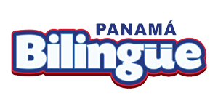

ISAE UNIVERSIDAD
AFTER SCHOOL PROGRAM
ALIANZA ENTRE ISAE UNIVERSIDAD Y EL MINISTERIO DE EDUCACIÓN
ORGANISMO ENCARGADO UNIDAD DE IDIOMAS MEDUCA
DESARROLLO DEL AFTER SCHOOL PROGRAM EN LA PROVINCIA DE BOCAS DEL TORO
DISTRITO DE CHANGUINOLA
COMUNIDAD DE LAS TABLAS

INFORME FINAL DEL PROYECTO

PANAMÁ, 2015

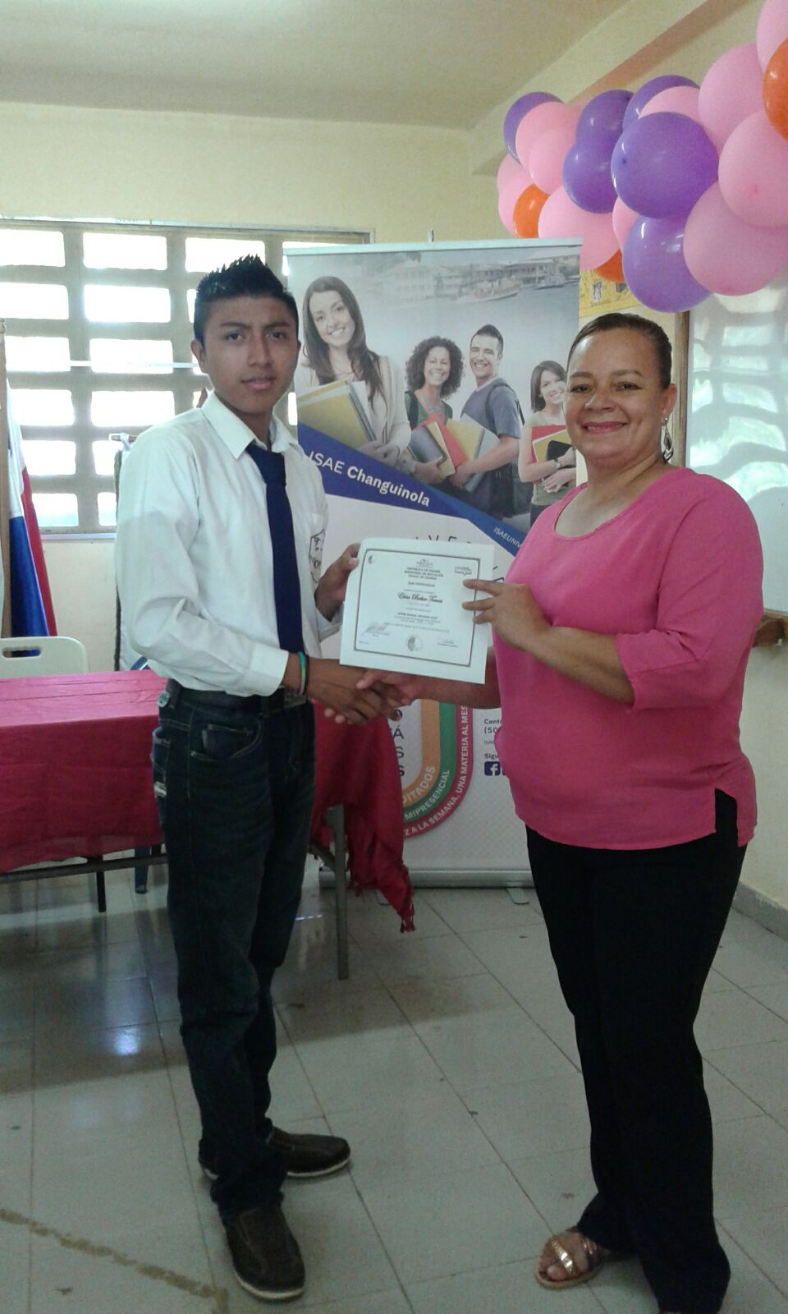

Estudiantes del After School Program recibiendo su certificado de culminación en el C.E.B.G. Nievecitas, en la Tablas, distrito de Changuinola, provincia de Bocas del Toro

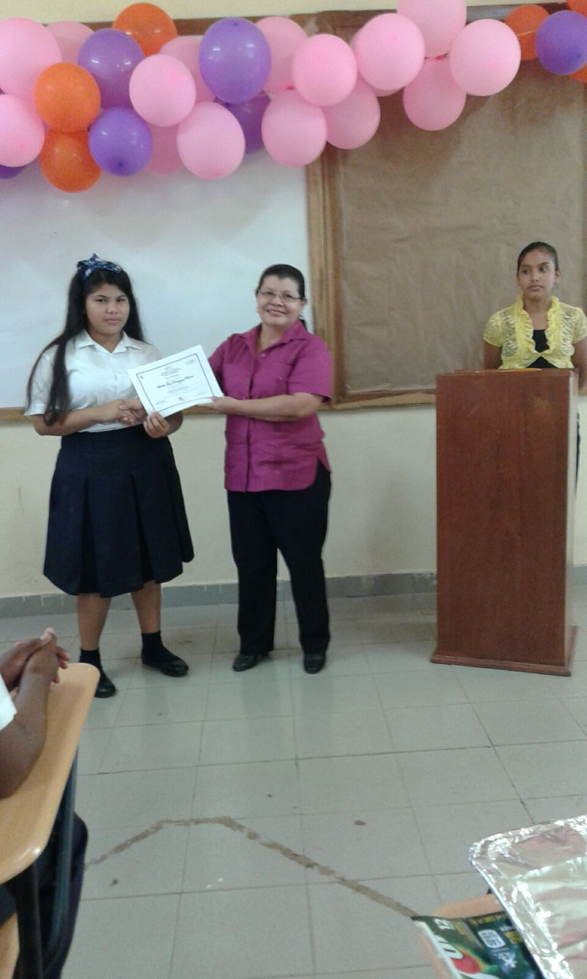
La licenciada Minerva Ocampos entregando el certificado a una estudiante del Programa After School realizado en el C.E.B.G. Nievecitas, en la Tablas, distrito de Changuinola, provincia de Bocas del Toro

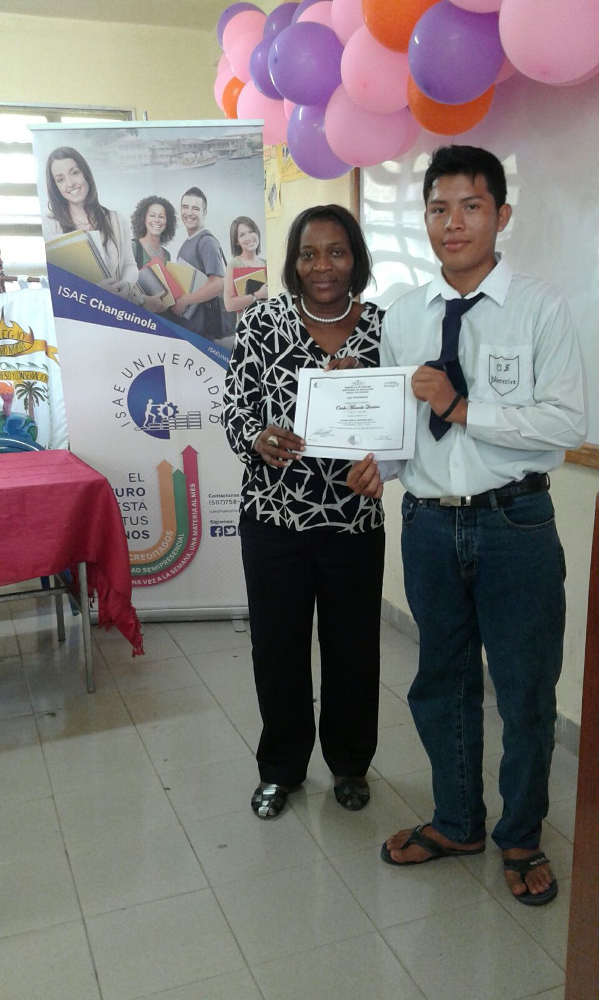
La profesora Xiomara hace entrega del certificado al estudiante del After School Program del C.E.B.G. Nievecitas, en la Tablas, distrito de Changuinola, provincia de Bocas del Toro

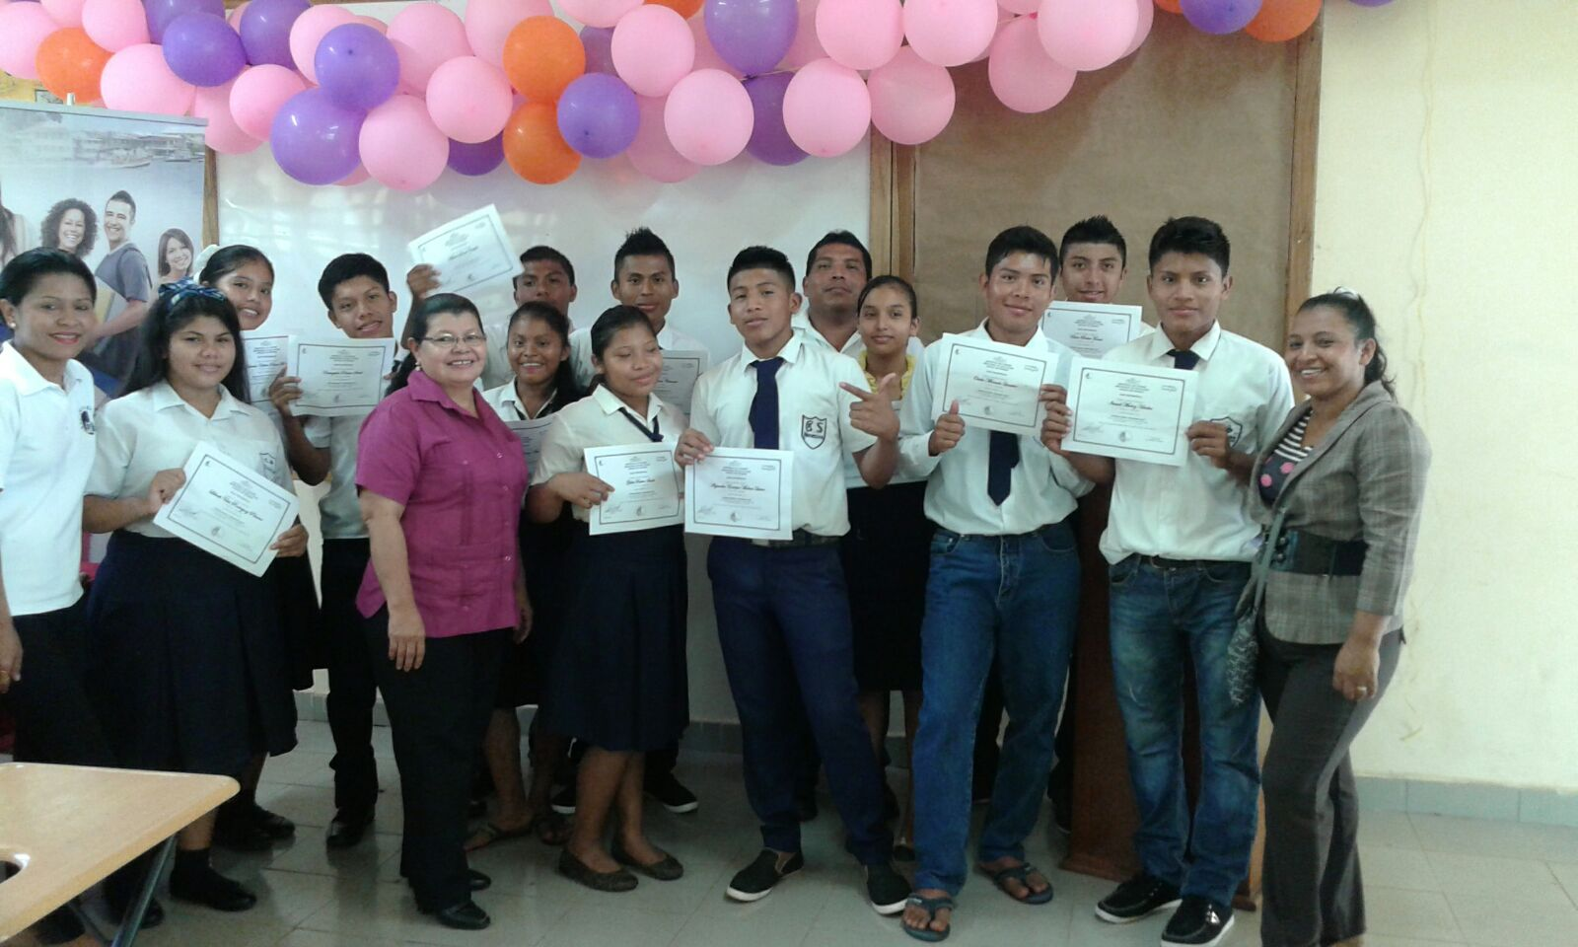
Estudiantes del del C.E.B.G. Nievecitas, en la Tablas, distrito de Changuinola, provincia de Bocas del Toro que cumplieron satisfactoriamente con el After School Program llevada a cabo por ISAE UNIVERSIDAD en alianza con el Ministerio de Educación y la Unidad de Idiomas

